Merci de nous fournir quelques illustrations emblématiques de votre territoire ainsi que le logo de votre structure. |   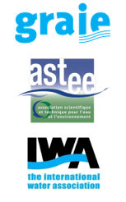  Votre Collectivité  Sur la voie des territoires "Eau-Responsables"  POPULATION :  Actuelle, il y a 50 ans et évolution prévue    GÉOGRAPHIE :  Nb de communes, surface, description rapide des principales caractéristiques géographiques du territoire  COMPÉTENCES :
4 niveaux d’actions  1 - Des services d’eau durables pour tous  2 - Une conception urbaine sensible à l’eau  3 - Une ville connectée à son bassin versant  4 - Des communautés "Eau-Responsables" | 
5 briques  - Une vision  - Une gouvernance  - Des connaissances et des compétences  - Des outils de planification  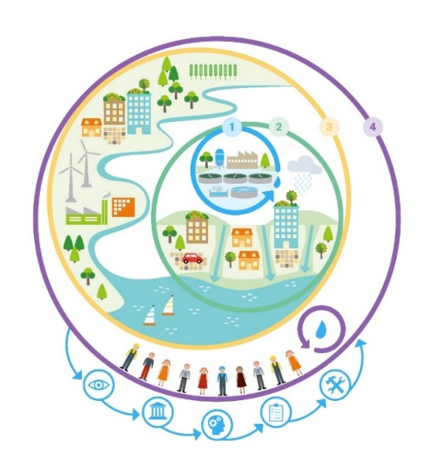  - Des outils de mise en œuvre | Principaux défis et enjeux  - Principaux défis ou enjeux auxquels vous faites face actuellement au regard de l’eau mais pas uniquement  - Principales stratégies envisagées ou mises en place pour y faire face, vision des différents acteurs…
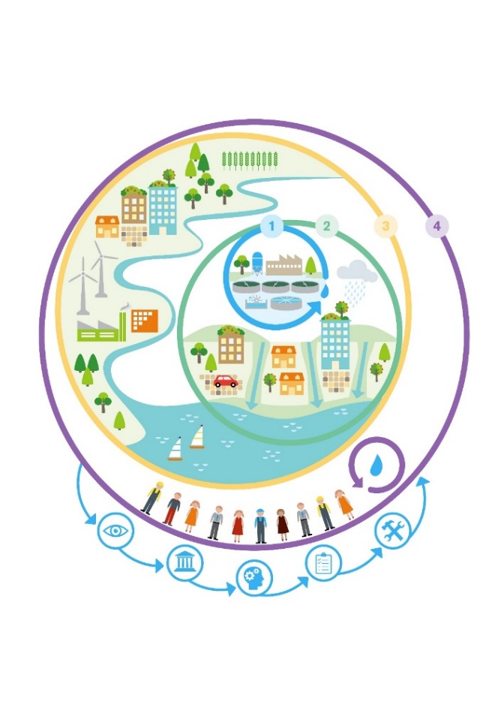

Résumé de votre histoire de l’eau (titre)
Une page en deux colonnes pour accueillir le récit de l’eau au sein de votre collectivité : quelle place dans le territoire ? Quelle ressource naturelle ? Quelle gestion ? Quel avenir ? Quelles compétences. Racontez en quelques mots l’inclusion de l’eau dans votre politique et dans votre territoire.
Décrivez votre périmètre d’actions, votre stratégie etc.
En manque d’inspiration ? Prenez exemple sur les histoires de l’eau des territoires signataires !

- Des services d’eau durables pour tous  Les 4 niveaux d’actions pour un territoire " Eau-Responsable ". |  | - Une conception urbaine sensible à l'eau
Restaurer les milieux aquatiques et leurs écosystèmes :  Réduire les quantités d’eau et d’énergie utilisées :  Réutiliser les ressources en eau, récupérer l'énergie liée à l’eau, recycler et valoriser les sous-produits :  Développer une approche systémique intégrée en lien avec les autres services urbains :  Augmenter l'adaptabilité des systèmes et garantir la multiplicité des solutions (et ressources) : |  | Une conception urbaine permettant des services d’eau durables :  Des espaces urbains conçus pour réduire les risques liés aux inondations  Un cadre de vie amélioré avec de l'eau visible :  Des matériaux urbains adaptés pour minimiser leur impact sur la pollution de l'eau :

- Une ville connectée à son bassin versant |  | - Des communautés "Eau-Responsables"
Une planification urbaine qui tient compte de la disponibilité de la ressource en eau :  La protection de la qualité de la ressource en eau :  Une anticipation face aux évènements extrêmes : |  | Des citoyens impliqués :  Des professionnels des différents domaines (finance, technique, social) conscients des co-bénéfices de l'eau  Des équipes projets pluridisciplinaires :  Des liens et collaboration avec la recherche :  Des autorités organisatrices qui impulsent et soutiennent la mise en œuvre des Principes :  Des actions en faveur de la solidarité internationale et la coopération décentralisée  Des autorités organisatrices qui impulsent et soutiennent la mise en œuvre des Principes :

Une opération ou une démarche particulière menée sur votre territoire (ou en projet

Description du projet en quelques lignes | photo

Les 5 briques mobilisées pour aller vers un territoire "Eau-Responsable".

  Une vision |   Une gouvernance |   Des connaissances et des compétences |   Des outils de  planification |   Des outils de  mise en œuvre

Le Graie anime depuis 2017 une dynamique régionale autour des principes de l’IWA en valorisant les territoires engagés avec le soutien de l’Agence de l’Eau Rhône Méditerranée Corse, la Région Auvergne-Rhône-Alpes et la DREAL, également signataires.

Fiche mise à jour en

